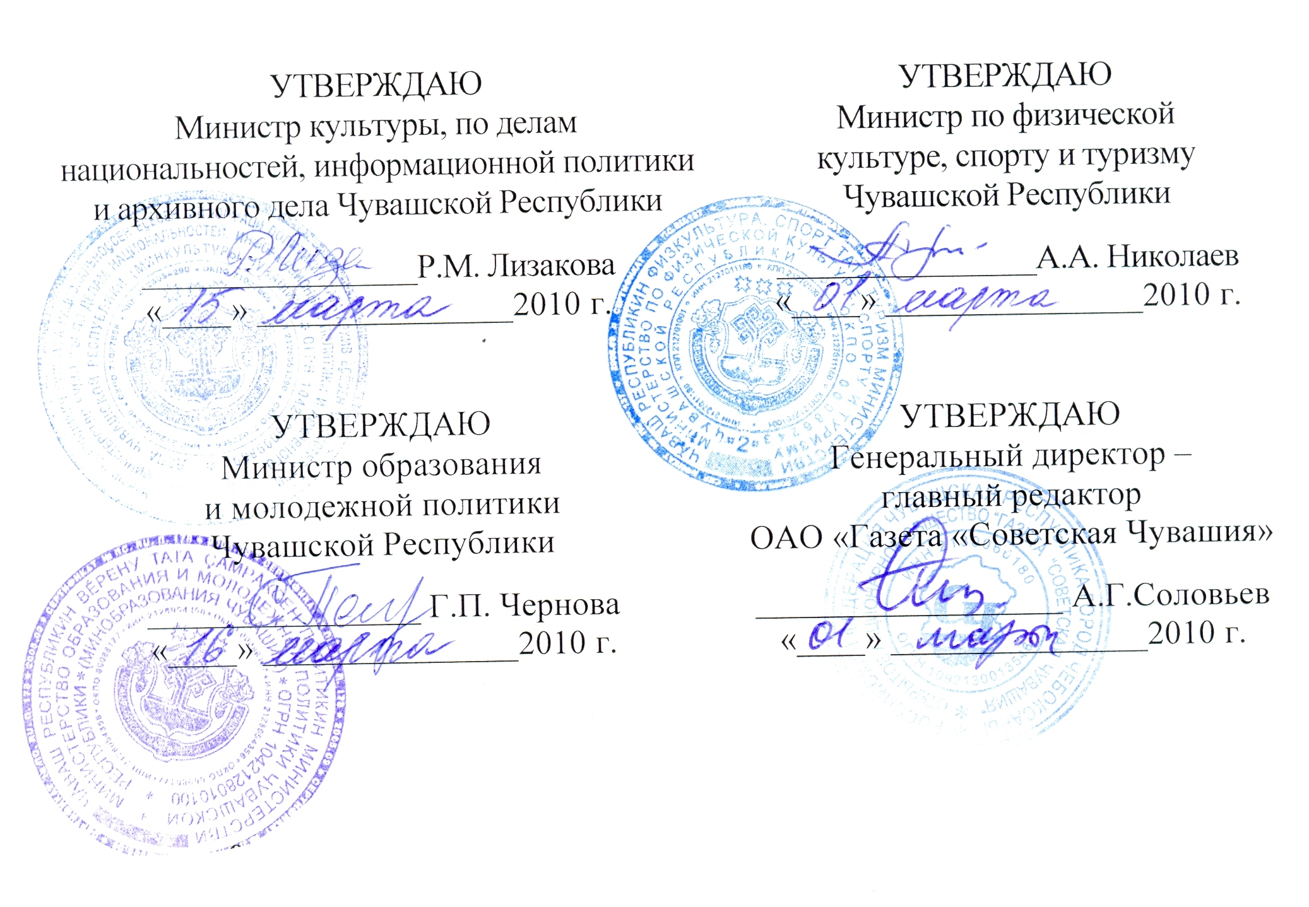

ПОЛОЖЕНИЕ

о Фестивале спорта прессы Чувашии - 72-м Республиканском легкоатлетическом эстафетном пробеге газеты «Советская Чувашия», памяти дважды Героя Советского Союза, летчика-космонавта СССР А.Г. Николаева

1. Цели и задачи.

Фестиваль спорта прессы Чувашии - 72-й Республиканский легкоатлетический эстафетный пробег на призы газеты «Советская Чувашия», памяти дважды Героя Советского Союза, летчика-космонавта СССР А.Г.Николаева (далее – Эстафетный пробег) проводится в целях увековечения памяти легендарного летчика-космонавта А.Г.Николаева, укрепления здоровья и формирования здорового образа жизни населения Чувашской Республики.
Главными задачами Эстафетного пробега являются:
- пропаганда физической культуры, спорта и здорового образа жизни, привлечение широких слоев населения к систематическим занятиям физической культурой и спортом;
- развитие массового физкультурно-спортивного движения и пропаганда здорового образа жизни среди населения;
- патриотическое воспитание детей, подростков и молодежи.

2. Сроки и место проведения.
Эстафетный пробег проводится в два этапа:
- 1 этап – эстафеты в городах и районах в рамках проведения соревнований на призы местных газет (апрель-сентябрь);
Сроки проведения соревнований 1 этапа определяют органы местного самоуправления совместно с редакциями районных и городских газет;
- 2 этап - финальные соревнования проводятся 11 сентября 2010 года в г.Чебоксары на стадионе «Олимпийский» (ул. Чапаева, 17).
Регистрация участников с 8.00 часов. Торжественное открытие Эстафетного пробега состоится в 10.00 часов. Начало соревнований в 10.30 час.

3. Руководство проведением соревнований.
Общее руководство проведением Эстафетного пробега осуществляется Министерством по физической культуре, спорту и туризму Чувашской Республики, Министерством культуры, по делам национальностей, информационной политики и архивного дела Чувашской Республики, Министерством образования и молодежной политики Чувашской Республики и ОАО «Газета «Советская Чувашия».
Организация и проведение соревнований 1 этапа возлагается на органы местного самоуправления и редакции районных и городских газет.
Непосредственное проведение финальных соревнований возлагается на главную судейскую коллегию, утвержденную Минспортом Чувашии.

4. Участники и условия проведения соревнований.
К участию в соревнованиях допускаются лица, имеющие соответствующую подготовку и допуск врача к соревнованиям. Участникам разрешается выступать только в одной эстафете, исключение составляет группа «Спортивные семьи». За команды учебных заведений могут выступать только их сотрудники и обучающиеся на дневном отделении; за команды предприятий, организаций и учреждений - работающие на данных предприятиях, в организациях, учреждениях.

2 этап - финальные соревнования проводятся по следующим группам:

1. Группа «Спортивные семьи». Оспаривается кубок «Спортивная семья». Соревнования проводятся по двум возрастным группам: папа, мама, ребенок до 11 лет. 1 этап - мужчина 400 м, 2 этап – женщина 300 м, 3 этап - ребенок 100 м.
2 группа: папа, мама, ребенок до 14 лет. 1 этап - мужчина 400 м, 2 этап – женщина 200 м, 3 этап - ребенок 200 м.
2. Группа «Ветераны спорта». Участвуют команды предприятий, учебных заведений, спортивных клубов, а также сельских районов (сборные). Оспаривается кубок «Ветеран». Состав команды 5 чел: 3 мужчин (40 лет и старше) + 2 женщины (35 лет и старше). Все этапы по 400 м.
3. Группа «Основные общеобразовательные школы». В этой группе участвуют команды основных общеобразовательных школ. Оспаривается кубок «Честь школы». Состав команды 6 чел: 3 юноши + 3 девушки. Все этапы по 400 м.
4. Группа «Средние общеобразовательные школы». Участвуют команды средних общеобразовательных школ. Оспаривается кубок «Восходящие звезды». Состав команды 10 чел: 5 юношей + 5 девушек. Все этапы по 400 м.
5. Группа «Профессиональные училища». Оспаривается кубок «Спортивные резервы». Состав команды 10 чел: 5 юношей + 5 девушек. Все этапы по 400 м.
6. Группа «Средние специальные учебные заведения». Оспаривается кубок «Олимпийская надежда». Состав команды 10 чел: 5 юношей + 5 девушек. Все этапы по 400 м.
_7. Группа «Женские команды». Команды предприятий, организаций, учреждений, учебных заведений. Оспаривается кубок «Грация». Состав команды: 5 человек. Все этапы по 400 м.
8. Группа «Мужские команды». Команды предприятий, организаций, учреждений, учебных заведений. Оспаривается кубок «Мужская солидарность». Состав команды - 5 человек. Все этапы по 400 м.
9. Группа «Сборные команды сельских районов». Оспаривается кубок Президента Чувашской Республики. Состав команды 5 чел: 3 мужчин + 2 женщины. Все этапы по 400 м. Обязательное условие для участников команд – наличие прописки в районе.
10. «Основная группа». Оспаривается кубок «Спортивная доблесть». Выступают команды предприятий, организаций, спортивных клубов и учебных заведений. Состав команды 10 чел: 5 мужчин + 5 женщин. Дистанция для женщин 400 м, для мужчин - 800 м. Именные заявки подаются вместе с ксерокопией трудовой книжки.
11. Группа «Команды органов государственной власти и местного самоуправления Чувашской Республики». Состав команды 5 человек: 3 мужчин + 2 женщины. Все этапы по 400 м. Соревнования проводятся в зачет IX Республиканской физкультурно-спортивной спартакиады государственных и муниципальных служащих раздельно по следующим подгруппам:
1 подгруппа - органы государственной власти Чувашской Республики;
2 подгруппа - органы местного самоуправления Чувашской Республики;
3 подгруппа - территориальные органы федеральных органов исполнительной власти в Чувашской Республике.
12. «Смешанная группа». Команды финансовых структур, филиалы федеральных учреждений и предприятия с численностью работающих до 250 чел. Оспаривается Кубок «Воля к победе». Состав команды 5 чел: 3 мужчин +2 женщины. Все этапы по 400 м.
13._Группа «Команды городских, районных и иногородних СМИ». Состав команды 2 чел: 1 мужчина + 1 женщина. 1 этап – женщина 400 м, 2 этап - мужчина 400 м.
1 этап Эстафетного пробега – соревнования на призы районных и городских газет проводятся по группам №№ 1, 2, 3, 4, 7, 8, 10. Для сельских районов дополнительно предлагается проведение соревнований по группе «Сельские поселения». Органы местного самоуправления и редакции газет при организации 1 этапа вправе внести изменения и дополнения в условия проведения соревнований.
В финальных соревнованиях от каждого района и города участвуют не более 3 команд (команды, занявшие 1-3 места на 1 этапе) по группе «Основные общеобразовательные школы», и не более 3 команд по группе «Средние общеобразовательные школы». Для г. Чебоксары допускается участие по 5 команд от Ленинского, Калининского и Московского районов, от г.Новочебоксарска – 5 команд.
По итогам проведения 1 этапа органы местного самоуправления не позднее 3-х дней представляют в Минспорт Чувашии и ОАО «Газета «Советская Чувашия» итоги соревнований.

5. Награждение.
Команды, занявшие 1 место в своих группах на 1 этапе соревнований, награждаются дипломами и кубками, участники команд – медалями. Команды, занявшие 2-3 места – дипломами, участники команд – медалями. Районные и городские газеты могут учреждать призы, в том числе с привлечением спонсоров.
По итогам 2 этапа – финальных соревнований награждение осуществляется следующим образом:
Команды, занявшие 1 место в своих группах, награждаются памятными кубками и дипломами, участники команд - медалями. Команды, занявшие 2-3 места в своих группах – дипломами, участники команд - медалями.
Участники, занявшие 1 место в «Основной группе», и их тренер награждаются полугодовой подпиской на газету «Советская Чувашия».
Участники, занявшие 1 место в группах «Основные общеобразовательные школы» и «Средние общеобразовательные школы», и их тренеры премируются полугодовой подпиской на газету «Молодежный курьер».
Специальный приз вручается женщине, показавшей лучший результат на первом этапе забега «Основной группы», а также мужчине, показавшему лучший результат на любом этапе забега «Основной группы».
Команды и отдельные участники соревнований поощряются призами, учрежденными спонсорами.

6. Условия финансирования.
Финансовые расходы по организации и проведению 1 этапа осуществляются органами местного самоуправления и редакциями районных и городских газет. ОАО «Газета «Советская Чувашия» обеспечивает дипломами и информационной поддержкой. Также выделяет по 1 кубку для награждения, обеспечивает награждение медалями победителей и призеров «Основной группы».
Министерство по физической культуре, спорту и туризму Чувашской Республики обеспечивает предоставление спортивного сооружения для проведения финальных соревнований, несет расходы по оплате питания судейской коллегии и обслуживающего персонала, а также награждению медалями.
Министерство образования и молодежной политики Чувашской Республики обеспечивает финансирование награждения команд по группам «Основные общеобразовательные школы», «Средние общеобразовательные школы», «Профессиональные училища» и «Средние специальные учебные заведения».
ОАО «Газета Советская Чувашия» несет расходы по награждению победителей и призеров дипломами, кубками, призами.
Расходы по обеспечению участия команд в соревнованиях (проезд, питание) за счет командирующих организаций.

7. Заявки.
Предварительные заявки на участие в финальных соревнованиях принимаются не позднее 5 дней до начала соревнований в отделе оздоровительно-организационной работы и туризма Министерства по физической культуре, спорту и туризму Чувашской Республики (г.Чебоксары, Президентский бульвар, д. 17, тел. 62-37-52).
В день финальных соревнований мандатная комиссия работает с 8.00 до 9.30 часов на стадионе «Олимпийский». В случае возникновения спорных ситуаций в ходе соревнований письменные протесты рассматриваются апелляционной комиссией.

Данное положение является официальным вызовом на соревнования.

